NECHOĎTE ĎALEJ
AK CESTUJETE Z OBLASTÍ NÁKAZY
NOVÝM KORONAVÍRUSOM

MÁTE TEPLOTU, KAŠEĽ ALEBO DÝCHAVIČNOSŤ?

Vyhnite sa kontaktu s ostatnými ľuďmi.
Ak už ste doma, nikam nechoďte!
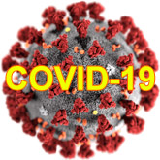

TELEFONICKY KONTAKTUJTE :
Vášho ošetrujúceho lekára
Úrad verejného zdravotníctva SR: 0917 222 682
Call centrá na www.uvzsr.sk

Informujte ich o svojom pobyte v rizikovej oblasti.
Dostanete inštruktáž ako postupovať!

NEOHROZUJTE NEZODPOVEDNE OSTATNÝCH!

